

KL05, rozvaděč 12x 1200W (12+1+1), 400V 32A
Nástěnná rozvodnice z řady KL je určena pro napájení a spínání elektrických spotřebičů.
Napájí a spíná induktivní i odporovou zátěž. Využití najde např. spínání osvětlení, čerpadla, motoru pro ČOV, reklamy, topení, vyhřívání a mnoho jiných pravidelných činností.
Zapínání a vypínání zásuvek u tohoto přístroje ovládáme pomocí výkonového stykače a je navržen pro spínané výkony dané rozvodnice. Spínací kontakty složené ze slitin drahých kovů, umožňují spínat indukční zátěže jako jsou např. vysokotlaké výbojky.
Spínací hodiny ovládají všechny spínané zásuvky tohoto rozvaděče, do každé zásuvky můžete zapojit maximální zátěž 1x 1200W (2x 600W). Rozvaděč má také jednu zásuvku noční, tato zásuvka je sepnutá, když jsou spínané zásuvky vypnuté, hodí se např. pro napájení topení. Pro napájení ostatních přístrojů, má rozvaděč integrovanou jednu nespínanou zásuvku, která je pod trvalým napětím. Rozvaděč má integrovanou tepelnou ochranu stykače (vypne všechny spínané zásuvky). Spínací hodiny se zabudovaným záložním zdrojem energie zaručují chod i při výpadku el. energie až na 200 hodin. Naprogramování spínacích hodin se provádí vysunutím a pro vypnutí zasunutím terčíků po obvodu ciferníku. Rozvodnici můžete i ručně spínat. Spínací hodiny jsou imunní vůči elektromagnetickému vlnění, nebo indukčnímu poli.
Přístroj můžete zavěsit pomocí madla na zeď.
rozdělení zásuvek:
12x spínaná zásuvka ovládaná spínacími hodinami pro osvětlení (každá zásuvka maximálně 1x 1200W nebo 2x 600W)
1x spínaná zásuvka noční ovládaná spínacími hodinami (max. 3000W)
1x nespínaná zásuvka, pod trvalým napětím
technické údaje rozvodnice KL05:
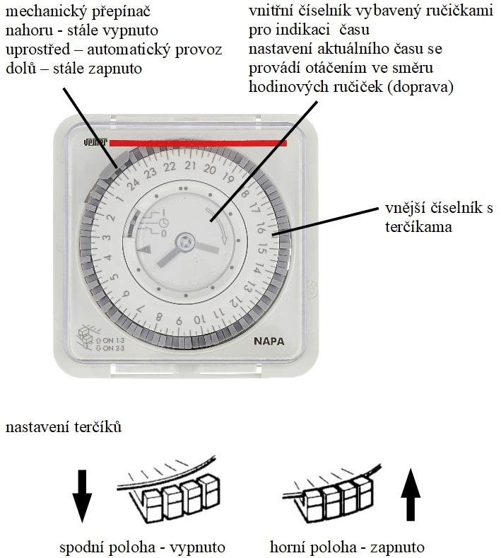
napájení - 400V AC 50Hz
maximální zátěž - odporová 3x 7300W (3x 32A)
12x spínaná zásuvka - celkově 12x 1200W nebo 24x 600W indukční zátěže (každá zásuvka max. 1x 1200W nebo 2x 600W)
1x spínaná zásuvka - noční (max. 3000W)
1x nespínaná zásuvka pod trvalým napětím
provoz - manuální/ automatický
nastavitelný čas - minimálně 20 minut, maximálně 24 hodin
cyklus spínání - 12 hodin
programy - až 72/ 24 hodin
přesnost +-1 sekunda/ 24 hodin
záloha hodin - aku do 200 hodin
ochrana - tepelná
přívodní šňůra s vidlicí - 5 metrů (32A, pětikolík, 400V)
montáž - stěna (madlo)
celková váha - 4515 gramů
velikost - délka 320, šířka 125, výška 250mm
pracovní teplota -20° až 70°C
pracovní vlhkost - 0% až 90%RH (nekondenzační)
skladovací teplota - 0° až 45°C
krytí - IP43
krabice - ABS
RoHS

Děkujeme za zakoupení tohoto produktu. Tento list obsahuje důležité pokyny k uvedení výrobku do provozu a jeho obsluze. Jestliže výrobek budete předávat jiné osobě, dbejte na to, abyste jí odevzdali i tento návod. Ponechte si tento návod, abyste si jej mohli znovu kdykoli přečíst. Pro případné uznání reklamace, či komunikaci s námi tento návod nepotřebujete - postačí doklad o koupi, který jste obdrželi spolu s výrobkem.

Záruční podmínky
Na tento výrobek poskytujeme záruku 24 měsíců od data prodeje, pokud není uvedeno, nebo nebylo dohodnuto jinak.
Jestliže odběratel zboží kupuje pro účely jeho dalšího prodeje, platí pro danou dodávku zboží ustanovení obchodního zákoníku o odpovědnosti za vady při koupi zboží.
Záruka se nevztahuje na škody, které vyplývají z nedodržení návodu k obsluze, neodborného zacházení, přetížení, nehody, špatného zapojení, změn na výrobku provedených jinou osobou než výrobcem
Při mechanickém poškození nebo neodborné manipulaci nemůže být uznána záruka. Proto pokud si nebudete vědět rady, jak tento výrobek používat a v návodu nenajdete potřebné informace, spojte se s naší technickou poradnou, nebo požádejte o radu kvalifikovaného odborníka.

Bezpečnostní podmínky
Přístroje, pracující s napětím 230V svěřte do rukou kvalifikovanému odborníkovi.
Uživatel výrobku – tj. dospělá osoba musí výrobek používat k tomu, k čemu je vyroben.
Z bezpečnostních důvodů neprovádějte žádné zásahy do výrobku.
Nevystavujte tento výrobek přílišné vlhkosti, nenamáčejte jej do vody, nevystavujte jej vibracím, otřesům.
Tento výrobek není dětská hračka a nepatří k do rukou malých dětí!
Nenechávejte volně ležet obalový materiál. Fólie z umělých hmot představují nebezpečí pro děti.
Případnou opravu nebo reklamaci svěřte odbornému servisu na adrese níže.


Záruční a pozáruční servis
MALAPA s.r.o., Tři Sekery 145, Mar.Lázně 35301
e-mail: info@malapa.cz, obchod@malapa.cz
telefon: +420 778 086 580, +420 778 069 837

Čistění a údržba
K čištění výrobku nepoužívejte žádné chemické látky ani nedrhněte – vhodné je přístroj pravidelně otírat měkkým a vlhkým hadříkem.
Přístroj udržujte v suchu.

Recyklace
Pokud se v budoucnosti budete chtít tohoto výrobku zbavit, pak ho nevhazujte do komunálního odpadu. Obsahuje materiály, které je možno recyklovat. Doneste jej proto na určené sběrné místo.

